Приложение 1

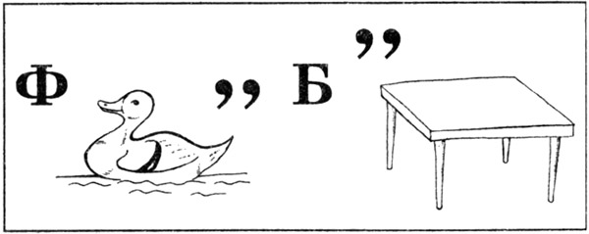
Приложение 2
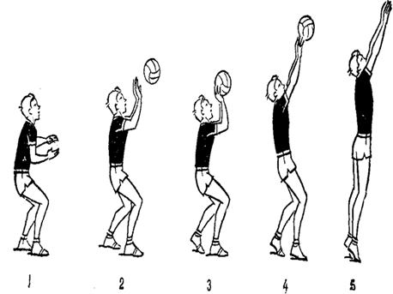 | 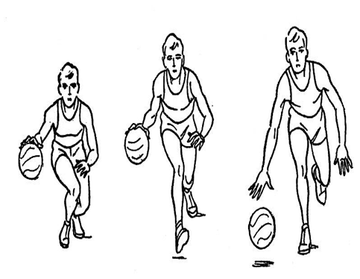 | 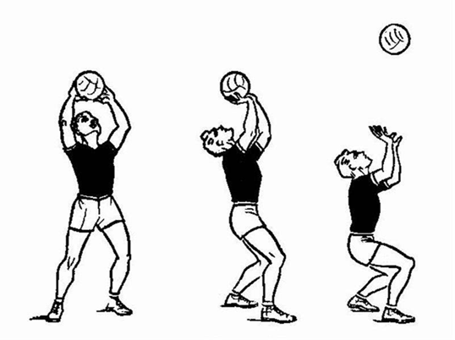
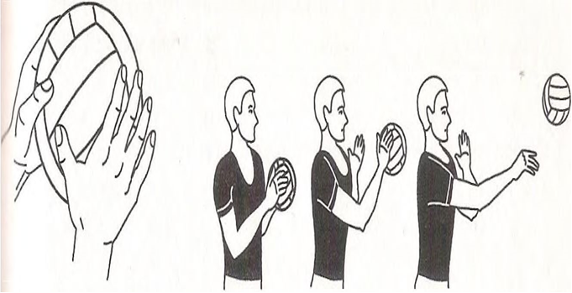 | 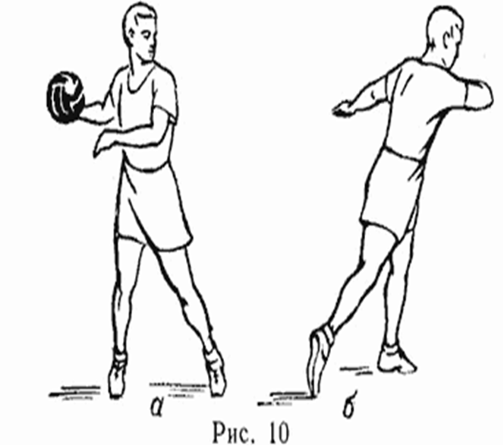 | 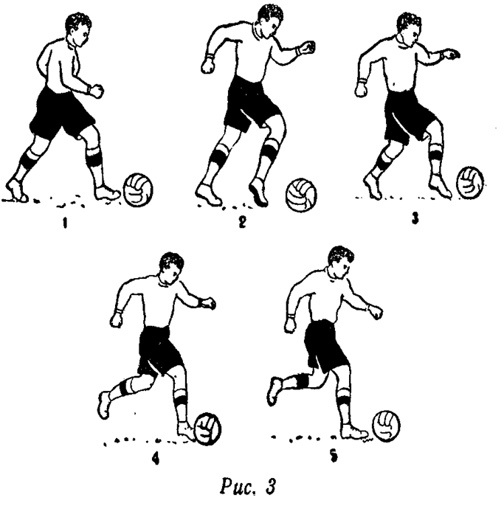
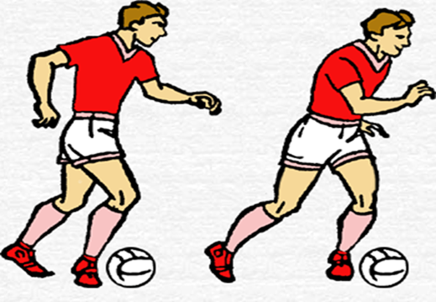 | 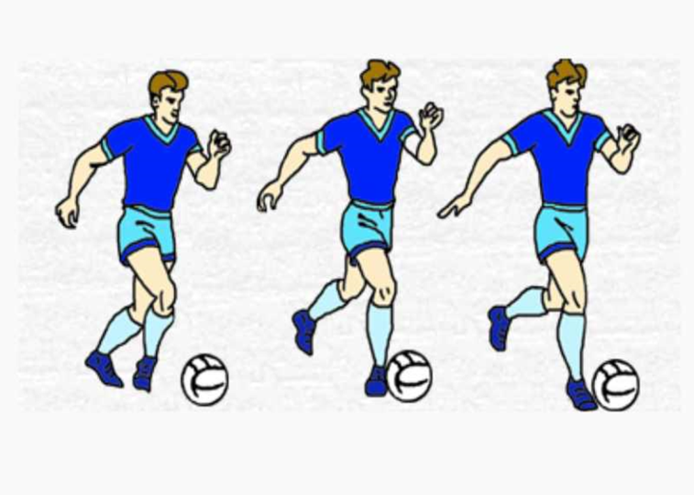

Приложение 3
Ссылка на видео дриблинг в футболе
https://vk.com/video/@footballcoaching?z=video-37112441_456243609%2Fpl_-37112441_-2
Приложение 4
Раздаточный материал для работы в парах
- ФУТБОЛ
- Ведение мяча внутренней стороной стопы по прямой;
- Ведение мяча внешней стороной стопы по прямой;
- Ведение мяча внутренней/внешней стороной стопы по прямой, с остановкой по сигналу.

- ВОЛЕЙБОЛ
- Нижний боковой прием;
- Средний прием в прыжке;
- Верхний прием.
- БАСКЕТБОЛ
- Бросить мяч в корзину;
- Передать мяч партнеру двумя руками от груди;
- Выполнять ведение правой/левой рукой.

Приложение 5

Подводящие упражнения (выполнение в парах).
- Передвижение с мячом по прямой, не сильно бейте мяч внешней/внутренней стороной стопы, то правой, то левой ноги. Когда вы убираете ногу после удара, вторая нога сразу тянется к мячу для очередного удара. Чередуйте ведение, то одной ногой, то двумя. Во время ведения мяча постоянно крутите головой, то влево, то вправо; вверх, вниз.
Инвентарь: мячи – 8-10 шт., свисток.
- Остановка по сигналу. Продвигайтесь с мячом в направлении партнера и в момент, когда услышите свисток, мгновенно остановитесь. На 2 свистка продолжайте движение. Чтобы быть внимательным в этот момент, нужно смотреть и на партнера и на мяч.
Инвентарь: мячи – 8-10 шт., свисток.
Эстафеты.
«Эстафета – вызов номеров» Игроки делятся на две группы и выстраиваются в колонны. У инструктора в руках две фишки разного
цвета (такого же цвета, как и в конце площадки). Мяч установлен в центре площадки. 5 фишек размещены в ряд. По сигналу игроки
начинают перепрыгивать фишки на каждый шаг, после чего выполняют ускорение к мячу. Инструктор поднимает вверх фишку одного
цвета. Игрок выполняет ведение мяча к фишке того же цвета, которую поднял инструктор, обводит её и возвращает мяч на место
(остановкой мяча подошвой) и передает эстафету.

Инвентарь: мячи – 2 шт., фишки – 16 шт., конусы – 4 шт.
